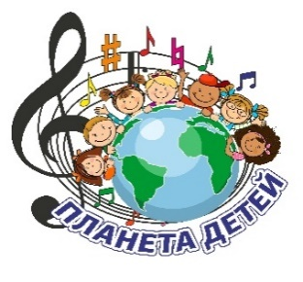Результаты Конкурса Международного Фестиваля конкурса «Планета Детей»
16.04.2018 - 30.04.2018
ХОРЕОГРАФИЯ, ТЕАТРАЛЬНОЕ ИСКУССТВО,
ХУДОЖЕСТВЕННОЕ ЧТЕНИЕ
Детское многопрофильное творческое объединение "Акуна Матата" | Гран При
хореографический коллектив "Хрустальный башмачок" | Лауреат III степени
ЭСТРАДНЫЙ ВОКАЛ, АКАДЕМИЧЕСКИЙ ВОКАЛ
Хоровой коллектив "Сосновский" | Лауреат I степени
Мельников Алексей | Гран При
Мисюк Софья | Дипломант III степени
Бычков Владислав | Гран При
Ермакович Алёна | Дипломант I степени
Коцарев Арсений | Дипломант I степени
ИНСТРУМЕНТАЛЬНОЕ ИСПОЛНИТЕЛЬСТВО ФОРТЕПИАНО
Быкова Ангелина | Лауреат II степени
Дивенко Дарья | Лауреат I степени
Петракова Яна | Лауреат I степени
Дудорова Олеся | Лауреат II степени
Катаев Никита | Лауреат I степени
Соколова Дарья | Лауреат I степени
НАРОДНЫЙ ВОКАЛ
Вокальный ансамбль « ЗЛАТОЦВЕТ» | Лауреат III степени
ИНСТРУМЕНТАЛЬНОЕ ИСПОЛНИТЕЛЬСТВО АККОРДЕОН, ГИТАРА
Баранов Александр | Лауреат II степени
Ансамбль гитаристов "Юность" | Лауреат III степени

